**Прототип цифровой платформы**

**Архитектура решения**

Архитектура решения представляет собой совокупность различных технических и технологических решений, которые позволяют обеспечить эффективное функционирование ПО. Поскольку цифровая платформа представляет собой сайт, то она будет построена на основе клиент-серверной технологии. Основой клиентской части является библиотека языка JavaScript – React. В качестве разметки страницы используется HTML и SCSS. Также, для разработки клиентской части могут использоваться библиотеки, которые устанавливаются с помощью пакетного менеджера NPM. Серверная часть будет построена на платформе Node.js. В качестве построения схем данных будет использоваться библиотека Mongoose. База данных является важной составляющей ПО. Поскольку платформа должна иметь высокую скорость, то при выборе типа базы данных, выбор пал на нереляционную базу данных MongoDB, которая не имеет строгой структуры данных, например, как в PostgreSQL. Также, MongoDB имеет высокую скорость при обращении к данным. Таким образом, MongoDB лучше всего подойдет для построения цифровой платформы. На рисунке 1 представлена архитектура решения в виде схемы.

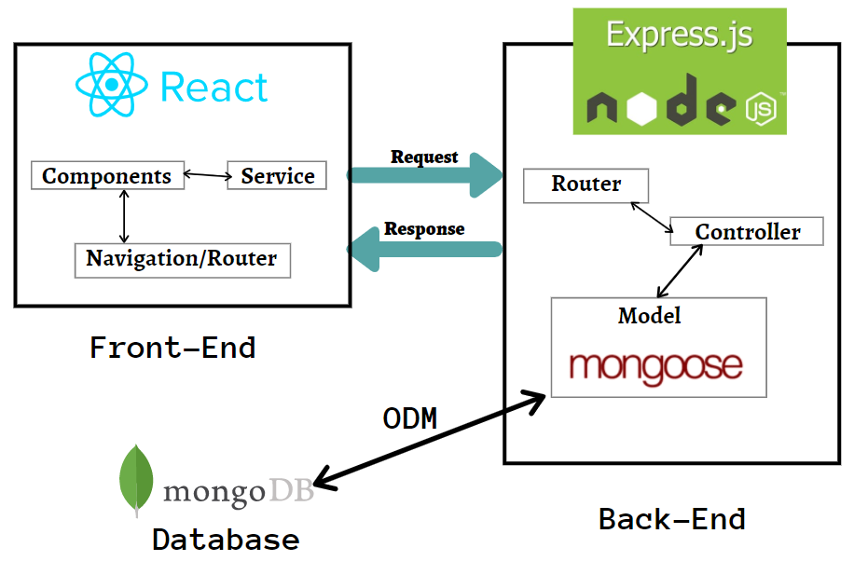

Рисунок 1 – Схема архитектуры решения.

**Создание прототипа платформы**

Прототип цифровой платформы был реализован на методологии разработки ПО – Lean. Идея подхода Lean состоит в том, что отношение к ресурсам и времени очень бережливое. На основе выбранной методологии, был создан MVP (Minimum viable product) цифровой платформы. На стадии MVP, продукт должен быть полезным для пользователя. Поэтому, исходя из минимального количества времени и ресурсов, был создан веб-сайт, который расположен на бесплатном хостинге Netlify. Веб-сайт был создан на основе ранее созданного дизайна, в программе Visual Studio Code. В качестве функционала была создана только ознакомительная главная страница сайта, которая доносит информацию пользователям о сервисе. На рисунке 2 представлено рабочее окружение, в котором происходило написание кода. На рисунке 3 и 4 представлены скриншоты вебсайта, для компьютерной версии и мобильной (как выглядит сайт с телефона).

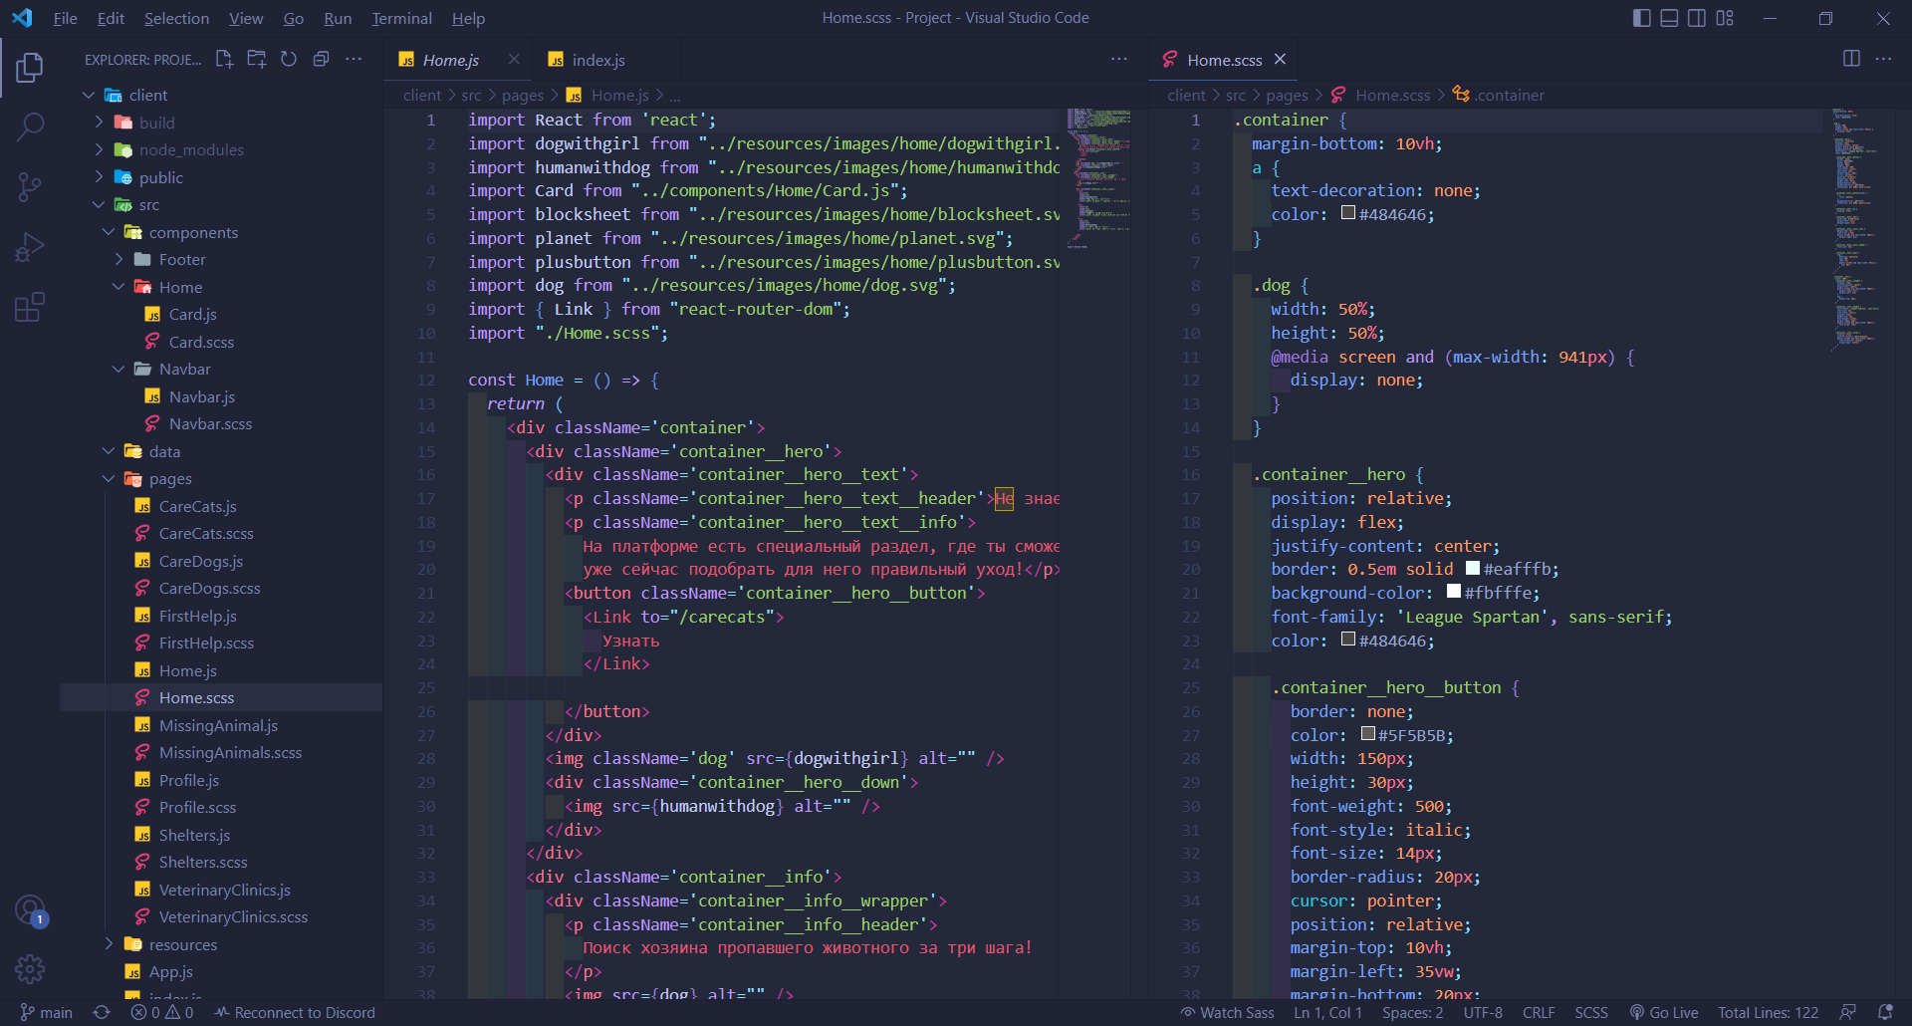

Рисунок 2 – Рабочее окружение Visual Studio Code.

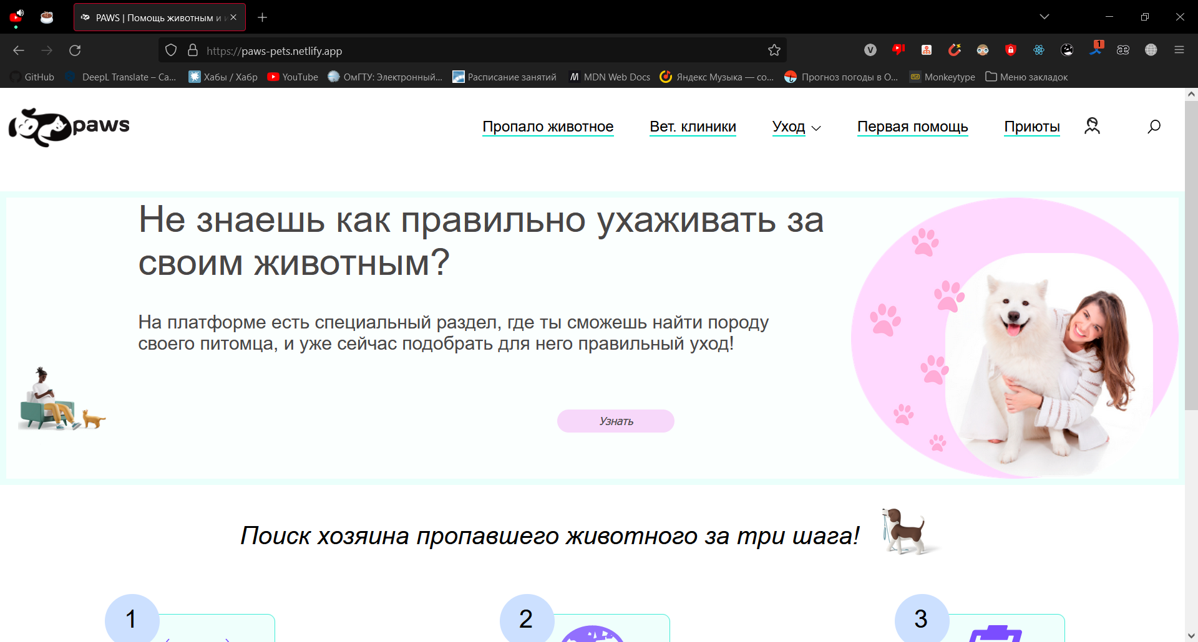

Рисунок 3 – Версия веб-сайта для компьютера.



Рисунок 4 – Версия веб-сайта для телефона.